**Universidad Autónoma de San Luis Potosí**

**Facultad de Ingeniería**

**Área de Computación e Informática**

**PROGRAMACION ORIENTADA A OBJETOS**

**Profesor. Cesar Augusto Puente Montejano**

**MANUAL DEL PROGRAMADOR.**

**Alumno:**

**Andrea Itzamara Ruiz Duque**

**29-Mayo-2015**

No de proyecto

172

1. Nombre del proyecto

Harry y las Reliquias

1. Integrantes del equipo

202045 Andrea Itzamara Ruiz Duque

1. Objetivo del proyecto

Este juego está basado en la historia de Harry Potter consistirá en un laberinto, donde el personaje tendrá que encontrar o recopilar Tres Reliquias que serán una manta de invisibilidad, una varita y la piedra de la resurrección. Pero también habrá ciertas piedras las cuales le darán puntos al jugar.

1. Descripción del proyecto

El juego estará limitado por cierto tiempo en cada nivel.

* En el primer nivel habrá 7 piedras amarillas y 7 azules, mas aparte las 3 reliquias se encontrara como enemigos que serán Dementores, estos tendrá la función de que si tocan al jugador le restara vidas. Al tocar una reliquia podrá hacer un truco de magia para desaparecer a los dementores.

* En el segundo nivel habrá la misma cantidad de piedras que en el nivel 1, aparte se le agregara un segundo enemigo que será la Bruja Bellatrix Lestrange, la cual tendrá el poder de lanzar bolas de fuego y automáticamente el jugador (Harry Potter) perderá puntos. En este nivel el jugador obtendrá un súper poder el cual será que podrá desaparecer a la bruja por 15 segundos del juego gracias a la obtención de una de las reliquias (puede ser cualquiera de las tres).

* En el último nivel estará de enemigo Lord Voldemort el cual si llega a tocar al jugador este perderá por completo el juego. Aquí el jugador podrá vencer al enemigo con su varita y así poder quitarlo del juego.

1. Descripción e imágenes de cada nivel

* 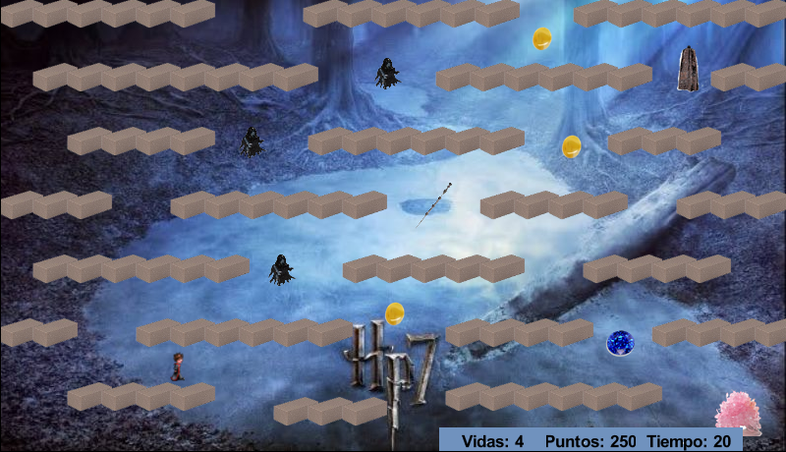Nivel Principian

En el primer nivel estará basado en piedras de color azul y amarillo las cuales tendrán valores diferentes, El jugador tendrá que pasar el laberinto para poder recoger tres reliquias las cuales harán que este pase al siguiente nivel, de enemigos se encuentran los dementores los cuales si tocan al jugador(Harry) le restara puntos.

* Nivel Intermedio

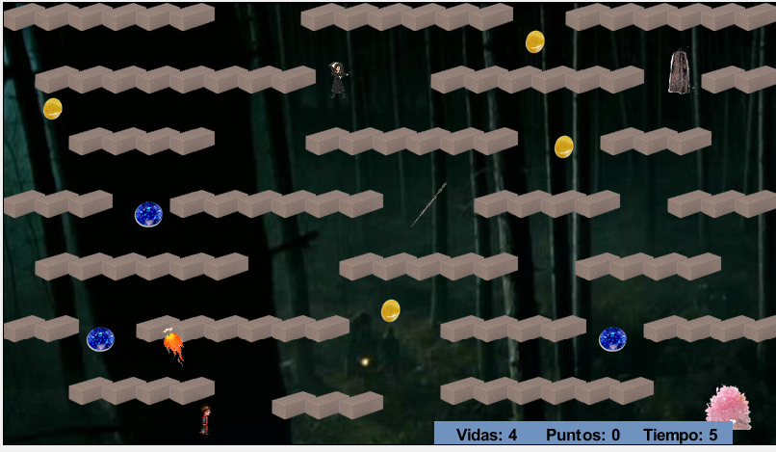

En el segundo nivel el jugador toma una posición diferente y el objetivo será el mismo, recolectar las tres reliquias. En este nivel la bruja (otro de los enemigos) arrojara fuego contra el jugador y este tendrá la funcio de que si toca al jugador este automáticamente perderá y saldrá del juego.

* Nivel Avanzado

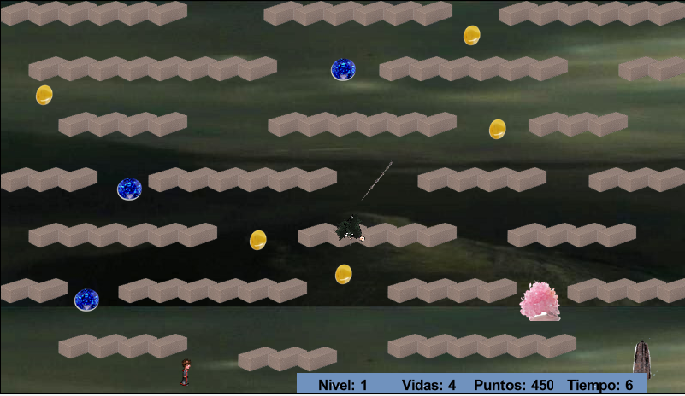

En el último nivel el jugador aparecerá donde se quedó en el nivel anterior y al encontrar las 3 reliquias este gana, de enemigo saldrá Voldemort que este tendrá la función de que si toca al jugador este perderá y el juego terminara.

1. Características y comportamiento de cada clase

Escribir aquí las características de las principales clases de su proyecto.

|  |  |
| --- | --- |
| Nombre de la clase: | Harry |
| Características: | Puntos |
|  | Vidas |
|  | Imagen |
| Comportamiento: |  |
|  | checaLlaves(), checaScorll(), mover(), checaReliquias(), encuentraReliquias(), checaPuntos(), checaEnemigo(),encuentraBloques(), checaBloque(), checaMuerte(), checaVidas() |

|  |  |
| --- | --- |
| Nombre de la clase: | Piedras |
| Características: | Color |
| Comportamiento: |  |
|  |  |
|  |  |

|  |  |
| --- | --- |
| Nombre de la clase: | Bloque |
| Características: |  |
| Comportamiento: |  |

|  |  |
| --- | --- |
| Nombre de la clase: | Varita |
| Características: | Color |
| Comportamiento: |  |

|  |  |
| --- | --- |
| Nombre de la clase: | Fuego |
| Características: | Imagen |
| Comportamiento: | Fuego() |

|  |  |
| --- | --- |
| Nombre de la clase: | Capa |
| Características: | Imagen |
| Comportamiento: |  |

|  |  |
| --- | --- |
| Nombre de la clase: | Enemigos |
| Características: | Bruja  Voldemort  Dementor |
| Comportamiento: | moverHorizontal()  moverVertical() |

|  |  |
| --- | --- |
| Nombre de la clase: | Piedra |
| Características: | Imagen |
| Comportamiento: |  |

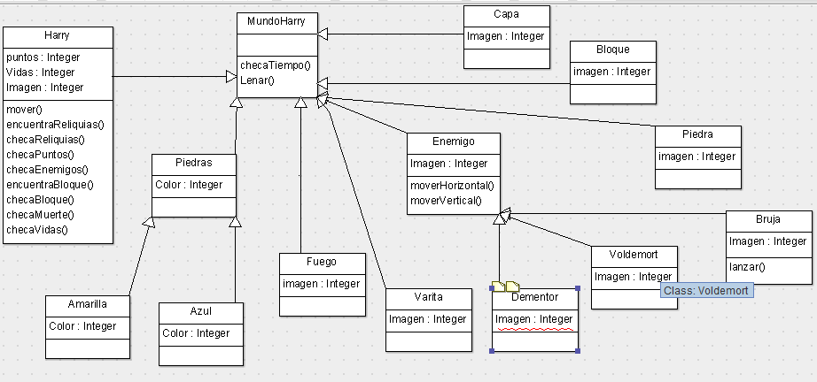Diagrama de Clase UML

Herencia y polimorfismo

1. Herencia: La herencia la utilice en todo el juego en todas las clases y en el mundo. Por ejemplo en la Clase enemigos el padre es “Enemigos” y sus subclases son la bruja, voldemort y los dementores, estos heredan atributos de la clase padre.

**Polimorfismo:** Lo utilice para relacionar el mundo con el jugador pricipal asi como en varias clases del juego. En el mundo se mandan llamar métodos de la clase Harry asi como de los botones utilizados para iniciar el juego

1. Cronograma de actividades (plan de trabajo)

Describir todas las actividades por realizar desde la propuesta del proyecto hasta la entrega considerando los siguientes entregables:

* + Manual del usuario:

29 DE Mayo Del 2015

* + Manual del programador (este documento):

29 de Mayo del 2015

* + Código:

Creación: 10 de Abril del 2015

Terminado: 28 de Mayo del 2015

* + Video:

30 de Mayo del 2015

* + Link a Greenfoot:

<http://www.greenfoot.org/scenarios/14033>

|  |  |  |
| --- | --- | --- |
| Fecha de Inicio | Fecha de Término | Actividad por realizar |
| 18/02/2015 | 19/02/2015 | Propuesta de proyecto |
| 19/03/2015 | 20/03/2015 | Diagrama de clases |
| 08/05/2015 | 12/05/2015 | Avance del proyecto |
| 08/05/2015 | 28/05/2015 | Proyecto |
| 30/05/2015 | 30/05/2015 | Video del juego |
| 30/05/2015 | 30/05/2015 | Subí proyecto a la página de Greenfoot |

1. Bitácora de actividades (historial)

Esta parte será llenada durante la elaboración del proyecto. Aquí se deben describir cada una de las actividades realizadas desde la propuesta hasta la entrega del proyecto.

|  |  |
| --- | --- |
| Fecha (dd/mm/aa) | Descripción de la actividad realizada |
| 13/02/2015 | Plantear la propuesta de un juego que quería llevar a cabo como proyecto |
| 15/03/2015 | Inicie el diagrama de clases y entregue el diagrama de clases |
| 21/03/2015 | Modifique el diagrama |
| 10/04/2015 | Inicie el avance de proyecto poniéndole el fondo al juego, el personaje y las imágenes de los objetos |
| 28/05/2015 | Entregue el proyecto final |
| 30/05/2015 | Video del juego |
| 30/05/2015 | Subí proyecto a la página de Greenfoot |